ОДЕССКИЙ НАЦИОНАЛЬНЫЙ МОРСКОЙ УНИВЕРСИТЕТ

КАФЕДРА "ТЕХНИЧЕСКАЯ КИБЕРНЕТИКА"

МЕТОДИЧЕСКИЕ УКАЗАНИЯ
по оформлению отчетов о самостоятельной научно- исследовательской работе

Специальность 8.05010101 «Інформаційні управляючі системи та технології»

Одесса – 2011

Методические указания отвечают подготовке магистров в ОНМУ по специальности 8.0501010 «Информационные управляющие системы и технологии».
Методические указания подготовлены Челабчи Виктором Николаевичем, профессором кафедры 'Техническая кибернетика" Одесского национального морского университета.

Методические указания рассмотреть и одобренные кафедрой 'Техническая кибернетика" ОНМУ "

1 РЕКОМЕНДАЦИИ ПО ОФОРМЛЕНИЮ ОТЧЕТА

Основные нормативные документы, лежащие в основе методических рекомендаций:
ДСТУ 3008 - 95 Документация. Отчеты в сфере науки и техники. Структура и правила оформления;
ГОСТ 2.106 - 96 Текстовые документы;
ГОСТ 19.701- 90 (ISO 5807-85) Условные обозначения на блок-схемах.

Общие требования

В пояснительной записке документы располагаются в следующей последовательности:
- титульный лист;
- задание;
- аннотация;
- содержание;
- введение;
- основная часть работы;
- заключение;
- список использованных источников;
- приложения.

Текст пояснительной записки оформляется на листах белой бумаги формата А4 (210 х 297 мм). Пояснительная записка может быть выполнена рукописным, машинописным или машинным (при помощи компьютерной техники) способом на одной стороне листа. Допускается включение в проект страниц, выполненных методом репрографии.
При рукописном, машинописном и машинном способах выполнения пояснительной записки, необходимо соблюдать следующие размеры полей: верхнее и нижнее – не менее 20 мм, , левое – не менее 25 мм., правое – не менее 10 мм.
При машинном способе выполнения пояснительной записки для заголовков использовать шрифт Times New Roman, 12 пт. (прописные буквы). Остальной текст – Times New Roman, 12 пт.(строчные буквы). Межстрочный интервал – 1.
Абзацный отступ должен быть одинаковым по всему тексту пояснительной записки и равен пяти знакам (1,25мм).
При написании текста от руки (рукописный способ) - размер шрифта от 2,5 до 5 мм. Расстояние между строчками от 7 до 10 мм.
Перед набором текста установить автоматическую расстановку переносов в документе и язык для проверки правописания.
Отдельные слова, формулы, знаки, которые вписываются в отпечатанный текст, должны быть черного цвета; плотность вписанного текста должна быть максимально приближена к плотности основного изображения.
Ошибки, описки и графические неточности допускается исправлять подчисткой или закрашиванием белой краской и нанесением на том же месте или между строками исправленного изображения машинописным способом или от руки. Исправления должны быть черного цвета.
Сокращение слов и словосочетаний допускается в соответствии с действующими стандартами по библиографическому и издательскому делу.
Структурные элементы «СОДЕРЖАНИЕ», «ВВЕДЕНИЕ», «ЗАКЛЮЧЕНИЕ», «ПЕРЕЧЕНЬ ССЫЛОК» (список использованных источников) не нумеруют, а их названия служат заголовками структурных элементов. Они пишутся (печатаются) по центру страницы прописными буквами.
Текст пояснительной записки следует делить на разделы или подразделы. Разделы и подразделы должны иметь заголовки.
Заголовки разделов следует располагать в середине строки и писать или печатать прописными буквами без точки в конце, не подчеркивая.
Заголовки подразделов, пунктов и подпунктов пояснительной записки следует начинать с абзацного отступа и писать или печатать строчными буквами, кроме первой прописной, не подчеркивая, без точки в конце.
Если заголовок состоит из двух или более предложений, их разделяют точкой.
Переносы слов в заголовке раздела не допускаются.
Расстояние между заголовком и последующим или предыдущим текстом должно быть:
- при рукописном способе – не менее 15 мм;
- при машинописном способе - не менее трех интервалов;
- при машинном способе - не менее одной строки.
Расстояние между основаниями строк заголовка, а также между двумя заголовками принимают таким же, как в тексте.
Не допускается размещать наименование раздела, подраздела в нижней части страницы, если, после него расположена только одна строка текста.
В тексте пояснительной записки следует применять стандартизованные единицы физических величин, их наименования и обозначения в соответствии с ДСТУ 3651.0, ДСТУ 3651.1.
Страницы пояснительной записки следует нумеровать арабскими цифрами, соблюдая сквозную нумерацию по всему тексту пояснительной записки. Номер страницы проставляют в правом верхнем углу страницы без точки в конце.
Титульный лист включают в общую нумерацию страниц пояснительной записки. Номер страницы на титульном листе не проставляют.
Разделы, подразделы, пункты, подпункты пояснительной записки следует нумеровать арабскими цифрами. Разделы пояснительной записки должны иметь порядковую нумерацию в пределах изложения основной части пояснительной записки и обозначаются арабскими цифрами без точки.
Подразделы должны иметь порядковую нумерацию в пределах каждого раздела.
Номер подраздела состоит из номера раздела и порядкового номера подраздела, разделенных точкой. После номера подраздела точку не ставят.
Перед каждой позицией перечисления следует ставить тире, или при необходимости ссылки в тексте на одну из позиций, строчную букву после которой ставится скобка.
Для дальнейшей детализации перечисления необходимо использовать арабские цифры, после которых ставится скобка.
Иллюстрации (чертежи, рисунки, графики, схемы) следует располагать в пояснительной записке непосредственно после текста, в котором они упоминаются впервые, или на следующей странице. На все иллюстрации должны быть даны ссылки в пояснительной записке.
Если иллюстрации созданы не автором работы, необходимо, представляя их в работе, указывая откуда они заимствованы (соблюдать требования действующего законодательства об авторских правах).
Чертежи, рисунки, графики, схемы, диаграммы, помещенные в пояснительной записке, должны соответствовать требованиям стандартов «Единой системы конструкторской документации» и «Единой системы программной документации».
Иллюстрации могут иметь название, которое помещают под иллюстрацией.
При необходимости под иллюстрацией помещают поясняющие данные (подрисуночный текст).
Иллюстрация обозначается словом «Рисунок __», которое вместе с названием иллюстрации помещают после поясняющих данных, например, «Рисунок 3.1 – Блок-схема».
Иллюстрации следует нумеровать арабскими цифрами порядковой нумерацией в пределах раздела.
Номер иллюстрации состоит из номера раздела и порядкового номера иллюстрации, разделенных точкой, например, рисунок 3.2 - второй рисунок третьего раздела.
Если иллюстрация не умещается на одной странице, можно переносить ее на другие страницы, при этом название иллюстрации помещают на первой странице, дополнительные поясняющие данные - на каждой странице, и под ними указывают:
«Рисунок ____, лист____».
Рисунки (включая графики и диаграммы) выполняются исключительно черным цветом (или в градациях серого). Все рисунки, помещенные в документ не должны иметь общей рамки.
Цифровой материал, как правило, оформляют в виде таблиц. Таблицу следует располагать непосредственно после текста, в котором она упоминается впервые, или на следующей странице. На все таблицы должны быть ссылки в тексте пояснительной записки.
Таблицы следует нумеровать арабскими цифрами порядковой нумерацией в пределах раздела. Номер таблицы состоит из номера раздела и порядкового номера таблицы, разделенных точкой, например, таблица 2.1 - первая таблица второго раздела.
Таблица может иметь название, которое печатают строчными буквами (кроме первой прописной) и помещают над таблицей. Название должно быть кратким и отражать содержание таблицы.
Горизонтальные и вертикальные линии, которые разграничивают строки таблицы, а также линии, ограничивающие таблицу слева, справа и снизу, можно не проводить, если их отсутствие не затрудняет пользование таблицей.
Если строки или графы таблицы выходят за формат страницы, таблицу делят на части, помещая одну часть под другой, или рядом, или перенося часть таблицы на следующую страницу. При этом в каждой части таблицы повторяют ее головку и боковик.
При делении таблицы на части допускается ее головку или боковик, заменять соответственно номерами граф или строк. При этом нумеруют арабскими цифрами графы и/или строки первой части таблицы.
Слово «Таблица __» указывают один раз слева над первой частью таблицы, над другими частями пишут: «Продолжение таблицы _» с указанием номера таблицы.
Заголовки граф таблицы печатают с прописных букв, а подзаголовки - со строчных, если они составляют одно предложение с заголовком.
Подзаголовки, имеющие самостоятельное значение, пишут с прописной буквы. В конце заголовков и подзаголовков таблиц точки не ставят. Заголовки и подзаголовки граф указывают в единственном числе.
Формулы и уравнения располагают непосредственно после текста, в котором они упоминаются, посередине страницы. Выше и ниже каждой формулы или уравнения должно быть оставлено не менее одной свободной строки.
Формулы и уравнения в пояснительной записке следует нумеровать порядковой нумерацией в пределах раздела. Номер формулы или уравнения состоит из номера раздела и порядкового номера формулы или уравнения, разделенных точкой, например, формула (1.3) - третья формула первого раздела. Номер формулы или уравнения указывают на уровне формулы или уравнения в круглых скобках в крайнем правом положении на строке.
Пояснения значений символов и числовых коэффициентов, входящих в формулу или уравнение, следует приводить непосредственно под формулой в той последовательности, в которой они даны в формуле или уравнении.
Пояснения значения каждого символа и числового коэффициента следует давать с новой строки. Первую строку пояснения начинают с абзаца словом «где» без двоеточия.
Для набора формул используется редактор формул Microsoft Equation Editor. При наборе формул рекомендуется использовать стиль «Текст», установить размеры символов: обычный – 12 пт., крупный индекс – 10 пт., мелкий индекс – 8 пт., крупный символ – 14 пт., мелкий символ – 10 пт.
Переносить формулы или уравнения на следующую строку допускается только на знаках выполняемых операций, причем знак операции в начале следующей строки повторяют.
Ссылки в тексте пояснительной записки на источники следует указывать порядковым номером по перечню ссылок, выделенных двумя квадратными скобками, например, «... в работах [1-7]...».
Допускается приводить ссылки на источники в сносках, при этом оформление ссылки должно соответствовать ее библиографическому описанию по перечню ссылок с указанием номера.
Перечень ссылок (список использованной литературы). В список источников включают только конкретно использованные источники, на которые есть ссылки в тексте документа.
Сведения о книгах (монографии, учебники, справочники и т.п.) должны включать: фамилию и инициалы автора, заглавие книги, место издания, издательство, год издания, количество страниц.
Фамилию автора следует указывать в именительном падеже. Если книга написана двумя и более авторами, то их фамилии с инициалами указывают в той последовательности, в какой они написаны в книге, перед фамилией последующего автора ставят запятую.
При наличии трёх и более авторов допускается указать фамилию и инициалы только первого из них и словосочетание «и др.», после названия книги.
Наименования места издания необходимо приводить полностью в именительном падеже. Допускается сокращение названий только четырех городов:
Киев (К.), Москва (М.), Санкт-Петербург (С.П.), Ленинград (Л.).
Сведения о статье из периодического (продолжающегося) издания должны включать: фамилию и инициалы автора, заглавие статьи, наименование серии (если таковая имеется), год выпуска, том (при необходимости), номер издания (журнала), страниц (странице), на которых помещена статья.
При указании номеров страниц, на которых помещена статья, следует приводить номера первой и последней страниц, разделенных тире, например:
32 - 39.
Примечания помещают в пояснительная запискае при необходимости пояснения содержания текста, таблицы или иллюстрации. Примечания располагают непосредственно после текста, таблицы, иллюстрации, к которым они относятся.
Слово «Примечание» печатают (пишут) с прописной буквы с абзацного отступа, не подчеркивают, после слова «Примечание» ставят точку и с прописной буквы в той же строке дают текст примечания.
Для оформления блок-схем используются предусмотренные ГОСТ 19.701-90 (ISO 5807-85) условные обозначения, часть которых приведена ниже.

Терминатор. Символ отображает начало, конец или прерывание выполнения программы.

Соединитель. Символ отображает выход из схемы или вход в схему. Этот символ используется, когда необходимо разрывать линии связывающие блоки (громоздкая схема, переход на другую страницу).

Комментарий. Используется для пояснений содержимого отдельных этапов вычислительного процесса.

Процесс. Символ отображает обработку данных представленных в памяти ПЭВМ (расчет по формулам). Расчетную формулу можно записать внутри символа или в комментарии.

Данные. Ввод или вывод данных, носитель которых не определен.

Предопределенный процесс. Обработка данных по заранее составленному алгоритму или подпрограмме написанной и отлаженной ранее. Внутри символа обычно записывают имя подпрограммы и параметры.

Решение. Символ отображает выбор одной из альтернативных ветвей алгоритма. Условие ветвления обычно записывается внутри символа.

Границы цикла. Символ состоит из двух частей, отображающих начало и конец цикла. Обе части символа имеют один и тот же идентификатор. Основные характеристики цикла помещаются внутри символа в начале или в конце его в зависимости от расположения операций, проверяющих условие завершения цикла. Между элементами символа фиксирующими начало и конец цикла располагаются символы, отражающие тело цикла (набор действий над данными выполняемых циклически).
При выполнении схем алгоритмов или программ следует придерживаться следующих правил:
- начало или конец алгоритма или программы изображается символом "терминатор", внутри которого можно записывать соответственно слова "начало", "конец" или отметить причину прерывания работы программы;
- условные обозначения отдельных этапов вычислительного процесса выбираются соответственно функциям этапов, причём последовательность выполнения этапов указывается линиями или линиями со стрелками (линии отражающие передачу управления);
- символам блок-схемы можно присваивать идентификаторы (слова или числа), располагаемые слева над линией контура;
- содержание этапа вычислительного процесса разрешается записывать текстуально или в виде математической формулы (выражения), либо внутри символа условного обозначения этапа, либо рядом с ним в виде комментария, либо в отдельном описании, прилагаемом к блок-схеме;
- блок-схему разрешается размещать на отдельных листах. Начало и конец разрываемых при этом соединяющих линий отмечаются символом «соединитель» с «комментарием». Внутри символов «соединитель» указываются идентификаторы символов (этапов вычислительного процесса) от которых и к которым соответственно передаётся управление;
- не предусматривается жесткая регламентация размеров символов отражающих этапы вычислительного процесса. Не должны только изменяться углы и другие параметры, влияющие на специфическую форму символа. Символы могут быть начертаны в любой ориентации, но предпочтительной является горизонтальная ориентация;
- диаграммы выполняются исключительно черным цветом;
- подписи под диаграммами выполняются как для рисунков;
- содержание отдельных этапов вычислительного процесса желательно увязывать с возможностями языка программирования, выбранного для написания программы.

Примеры оформления рисунков, диаграмм и графиков.

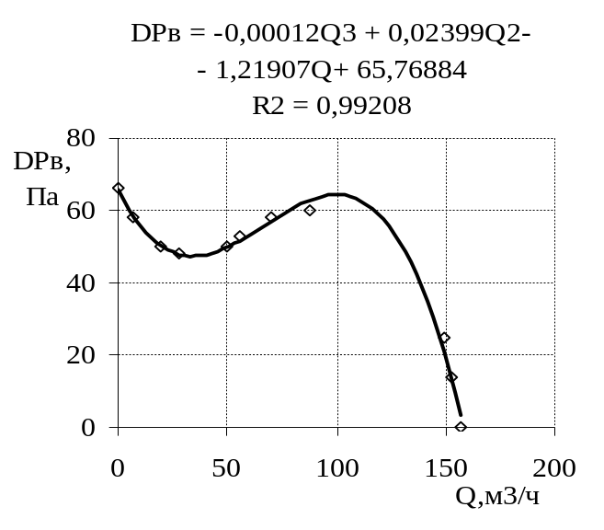
Рисунок 2.8 – Аппроксимация характеристики
вентилятора
Таблица 2.8 -Характеристика вентилятора
i | Q, м³/ч | G, кг/с | ΔPв, Па | ΔP, Па
1 | 0 | 0,0000 | 66 | -66
2 | 7 | 0,0022 | 58 | -58
3 | 19 | 0,0059 | 50 | -50
4 | 28 | 0,0087 | 48 | -48
5 | 50 | 0,0156 | 50 | -50
6 | 56 | 0,0174 | 53 | -53
7 | 70 | 0,0218 | 58 | -58
8 | 88 | 0,0274 | 60 | -60
9 | 149 | 0,0464 | 25 | -25
10 | 153 | 0,0476 | 14 | -14
11 | 157 | 0,0488 | 0 | 0


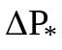

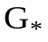
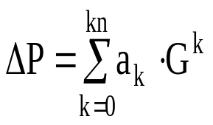
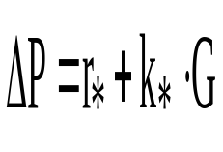
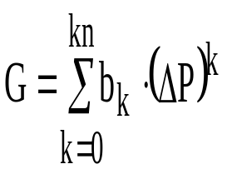
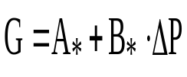
Рисунок 4.1.2 - Аппроксимация характеристики участка касательной.

r*
a
A*
b

Рисунок 1.2 - Схема узла сети с аккумуляцией массы
G₁
G₃
G₂
h
S

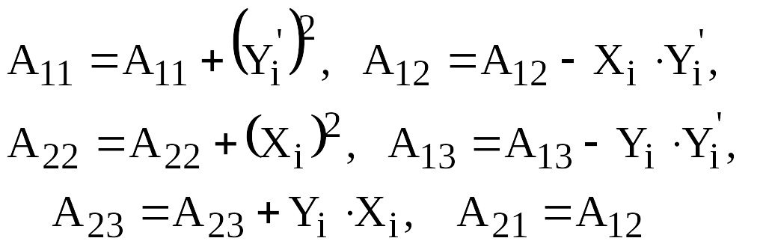
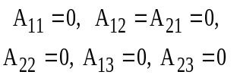
i
Gauss(2,A,F,s)
*
i=1, me,1
j=1, n,1
Y’_{i}=0
j
ie
B=F₁, k=F₂
Конец
Y’=Y’+j⋅C_{j⋅τi}^{j-1}
ie=1, Ne,1
Ne
i=1, me,1
i
τ_{i}, X_{i}, Y_{i}
Gram(me,Ap,T,Y,n+1,n)
me
Gauss(n+1,Ap,R,s)
j=0, n,1
i
*
C_{j}=R_{j+1}
Начало

Рис.2.1 – Блок-схема идентификации ОДУ первого порядка

Пример оформления формул

Провести ідентифікацію рівняння (1.1)
  - 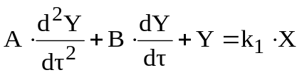, (1.1)
де τ - безрозмірний час;
X - вплив (у безрозмірному виді);
Y - реакція об'єкта (у безрозмірному виді).

Оцінка погодженості заданої й відновленої залежностей Y(Xe) здійснюється величиною R².
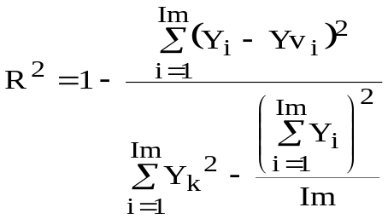
де Y, Ye, Yv – відповідно, аналітичне, зашумлене й відновлене значення функції;
Im – кількість моментів часу, для яких представлені пари зашумлених значень аргументу Xe і функції Ye.

